Отчёт о проведении недели экологии
С 23.09 по 27.09 прошла неделя экологии. Целью данной недели было
привлечение внимания школьников к экологическим проблемам планеты.
Задачи:
1.Активизировать познавательный интерес обучающихся к экологии через проведение тематической недели.
2.Повышение и пропаганда экологической культуры и экологического сознания обучающихся.
3.Формирование желания принять активное участие в экологических акциях.
6.Воспитывать бережное отношение к природе.
Принципом проведения недели: все обучающиеся являлись активными участниками недели экологии. Каждый мог попробовать себя в разных видах деятельности.
Дата | Мероприятие | Место и время  проведения | Продолжи-  тельность  меропри-  ятия
23.09 | Олимпиада по экологии для обучающихся 7-9 классов. | В течении дня в кабинете географии
23.09 | Конкурс рисунков «Знаки против мусора». | В кабинете географии 30.09. | С 23.09 – 27.09.
23.09 | Экологическая акция «Оглянись вокруг». | Территория школы-интерната. | С 23.09 – 27.09.
24.09 | Внеклассное мероприятие «Экология и культура – будущее России» для обучающихся 7-9 классов. | Кабинет географии  6 урок | С 12.50 до 13.30.
25.09 | Познавательная игра «Окружающий нас мир» для обучающихся 1-4 классов. | Кабинет 4 класса  5 урок | С 12.00 до 12.40.
26.09 | Экологическая игра «Остров сокровищ» для обучающихся 5-8 классов. | Кабинет географии 7 урок | С 13.40 до 14.20.
27.09 | Подведение итогов IIтура олимпиады по географии, биологии, экологии. | Большая перемена,  коридор 2 этажа.

1. | 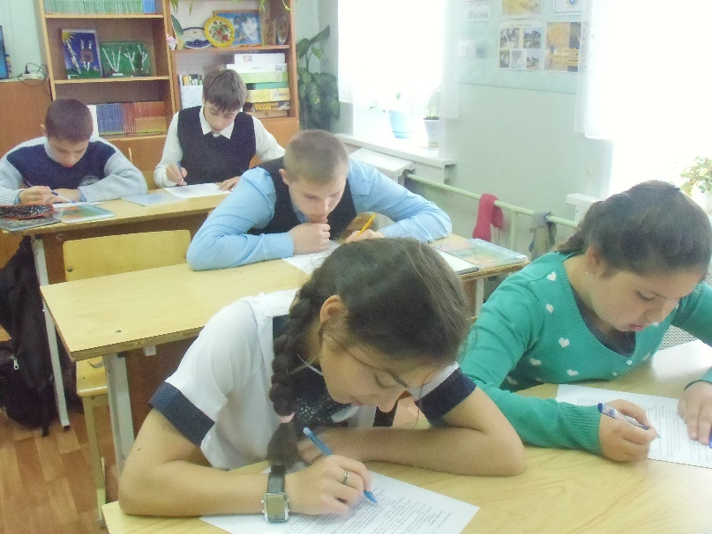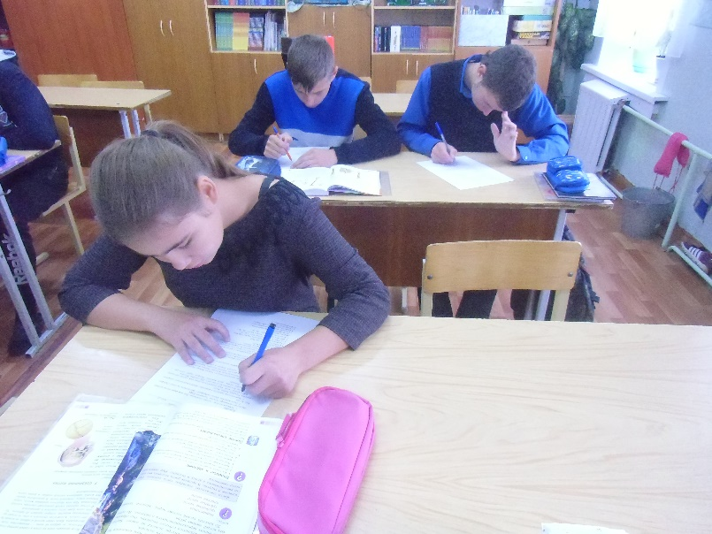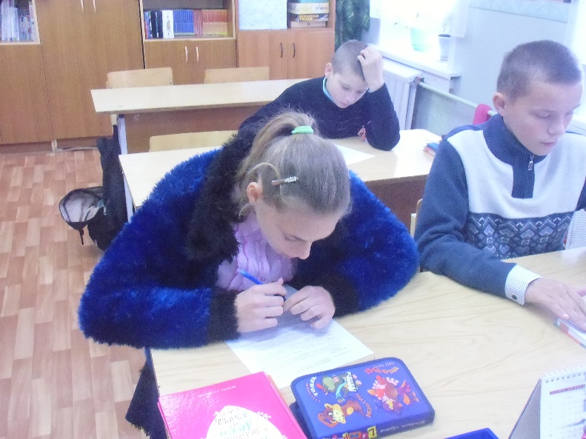 | 23.09 среди обучающихся 7-9 классов прошла олимпиада по экологии. Целью данного мероприятия было выяснить представления обучающихся о состоянии среды обитания, живой природы, о решении экологических проблем. В олимпиаде использованы тестовые задания закрытого типа, выполнение которых заключается в выборе одного правильного ответа. А также задания, выполнение которых предполагали письменный ответ. Эти задания составляли основную и самую важную часть олимпиады. В олимпиаде приняли участие 30 человек.  Победителями олимпиады стали:  1 место – Сахарцев Е. (9 класс)  2 место – Куликов И.( 9 класс), Крымов А., Краев М. (8 класс)Свободнова А. ( 7 класс)  3 место –Волкова Л. (9 класс), Лесников Е., Лучникова Ю., Левин М. (8 класс), Смирнов С. ( 7 класс).
2. | 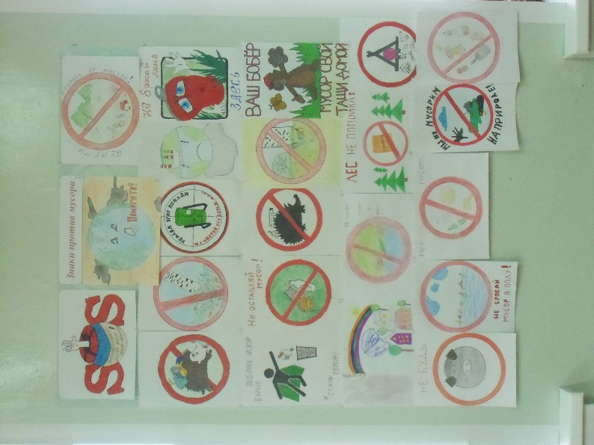 | С 23.09 – 27.09 для обучающихся 1-9 классов прошёл конкурс рисунков «Знаки против мусора». Целью данного конкурса было: привлечение внимания детей к проблеме загрязнения мусором улиц города, его ближайшего окружения; формирование ответственного поведения у детей. В конкурсе участвовали 26 человек.  Оценивались результаты по двум возрастным группам. Среди обучающихся 1-5 классов:  1 м. – Новожилов В. (4 класс), Тарановская А. (1 класс).  2 м. – Клюнин Д., Козин К. (3 класс).  3 м. – Шувалов В. ( 5 класс), Яковлева С. (4 класс).  Среди обучающихся 6 – 9 классов:  1 м. – Шаховская П., Яковлева В. (7 класс).  2 м. – Лесникова А., Лесников Е. (8 класс)  3 м. – Лучникова Ю., Политов В. (8 класс).
3. | 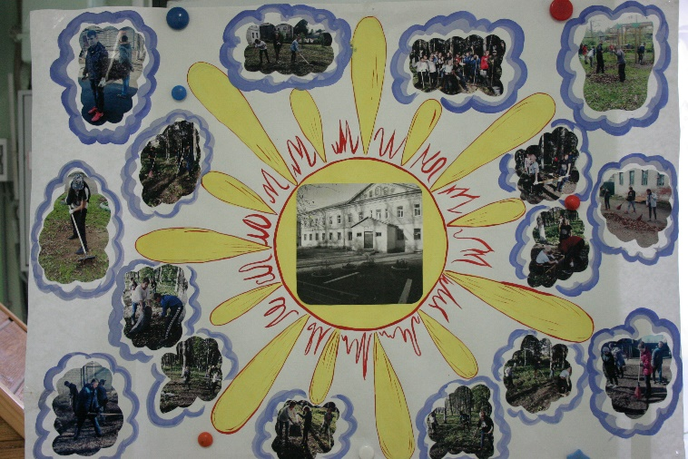 | С 23.09 – 27.09 для обучающихся 1-9 классов прошла акция «Оглянись вокруг».  Цель: обратить внимание на существующую проблему загрязнения окружающей территории, приложить усилия для того, чтобы близ лежащая территория была чистой.
4. | 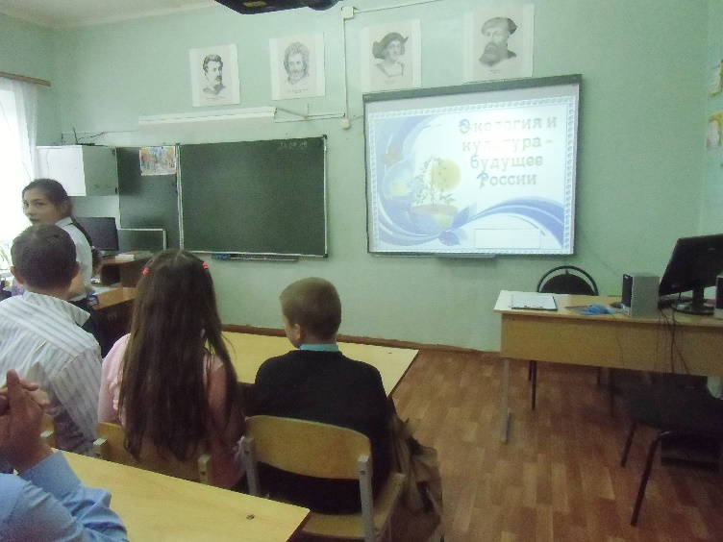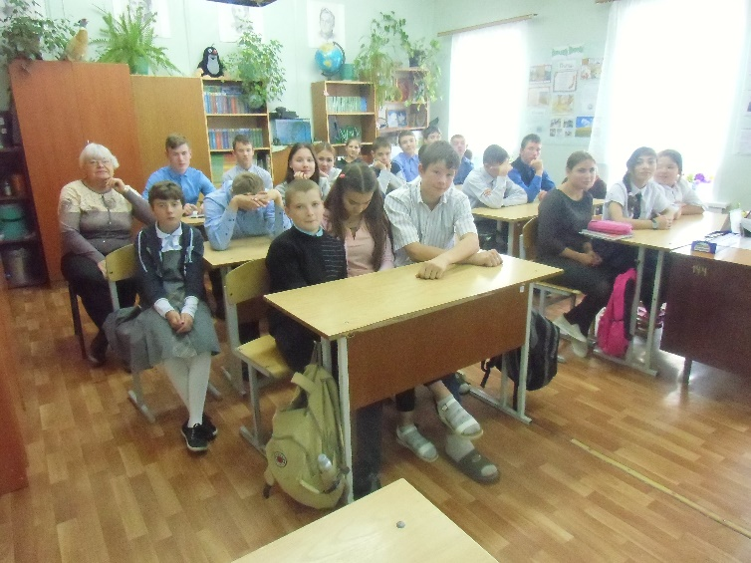 | 24.09 для обучающихся 7-9 классов прошло экологическое мероприятие «Экология и культура – будущее России». Целью, которого было: дать представление о перспективах развития человечества, помочь учащимся понять, что такое экология сегодня, какое значение имеет экология в современном обществе и какую роль играет в жизни каждого, в жизни нашей страны и мира; содействовать формированию у школьников представлений об экологической культуре и связанной с ней активной жизненной позиции. Данное мероприятие было проведено в рамках национального проекта «Экология», направленного на сохранение окружающей среды, содействию повышения качества и продолжительности жизни граждан.
5. | 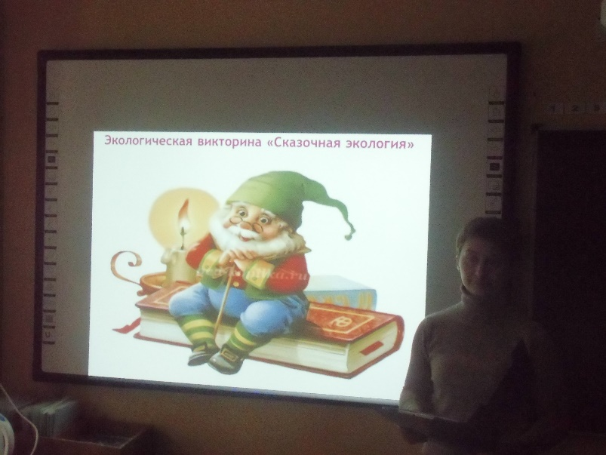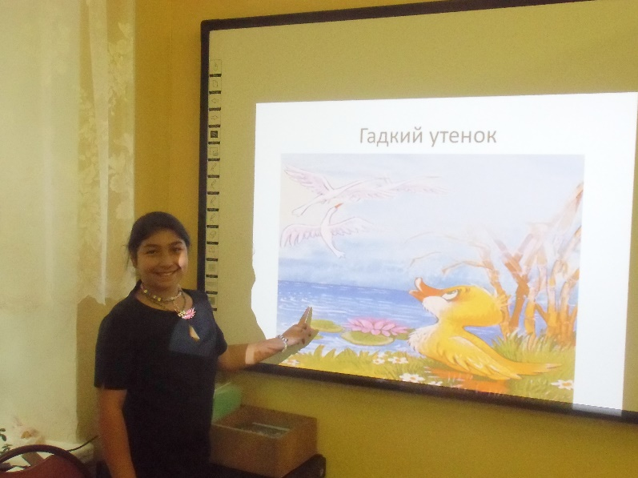 | 25.09 для обучающихся 1-4 классов была проведена игра познавательная игра «Окружающий нас мир». Целью игры было: содействовать воспитанию чувства доброты, сопереживания, сопричастности ко всему живому и прекрасному, что нас окружает; чувства потребности охранять окружающую среду
6. | 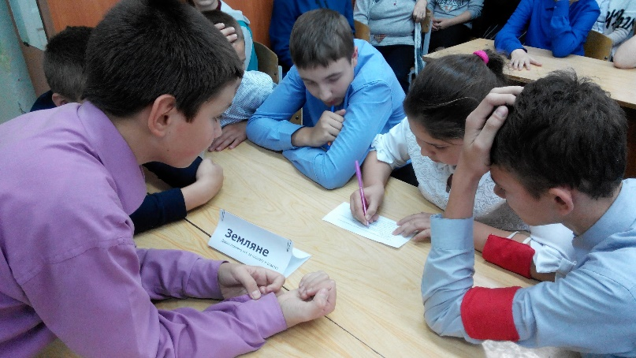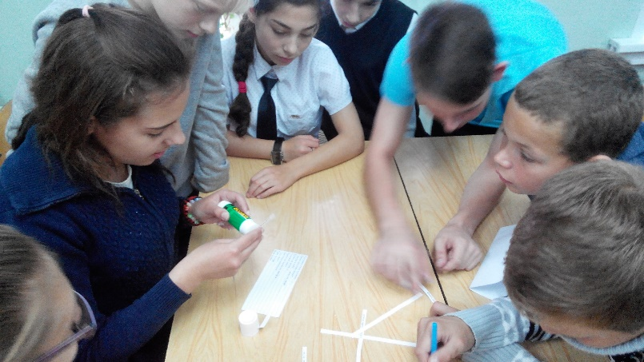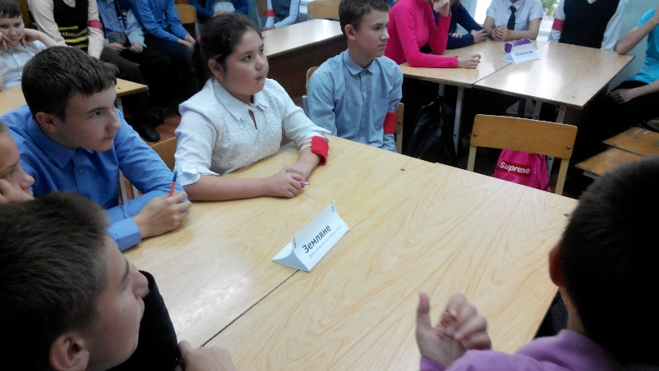 | 30.09 для обучающихся 5-8 классов прошла экологическая игра «Остров сокровищ». Целью было: развитие мышления и сообразительности;  воспитание любви к природе;  расширение кругозора;  проверка знаний, эрудиции. В игре участвовали 2 команды по 8 человек из разных классов.
29.09 были подведены итоги недели экологии на еженедельной школьной линейке. Победителям были вручены дипломы, грамоты, подарки.

